История "Орленка"

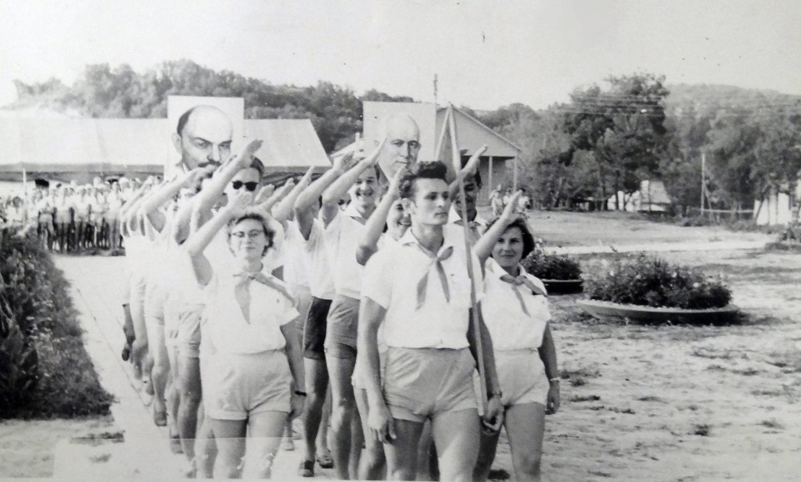
Хронология дат истории Всероссийского детского центра "Орленок"/Всероссийского лагеря ЦК ВЛКСМ "Орленок"

Краткая история
В 1954 году РСФСР передала Украинской ССР полуостров Крым вместе с крупнейшим пионерским лагерем страны «Артек». В связи с этим возникла необходимость строительства в РСФСР нового Республиканского пионерского лагеря санаторного типа. На основании распоряжения Совета министров РСФСР от 15.01.58 г № 178-р и приказа Министерства здравоохранения РСФСР от 10.02.58 г № 153 был создан Всероссийский пионерский лагерь «Орлёнок». Постановлением Совета Министров РСФСР от 27.03.59 г № 494 начато его строительство близ села Ново-Михайловка (ныне посёлок городского типа Новомихайловский) Туапсинского района Краснодарского края. Название новый пионерлагерь получил в честь песни «Орлёнок».
С самого начала «Орлёнок» связывали дружеские связи с «Артеком», многие вожатые из «Артека» работали в «Орлёнке», передавая опыт и знания молодому лагерю, но сделали «Орлёнок» неповторимым два события — съезды юных коммунаров. Летом 1962 г. «Комсомольская правда» и ЦК ВЛКСМ собрали 50 старшеклассников из различных городов на Первый Всесоюзный Сбор юных коммунаров. В этот отряд пригласили вожатыми трёх «старших друзей» из КЮФ (Коммуна юных фрунзенцев) и несколько ребят-«кюфовцев». Летом 1963 г. в «Орлёнке» были собраны уже 500 старшеклассников и среди них 50 коммунаров. Результатом этих и многих других смен стал феномен «Орлёнка», неофициально прозванный «Орлятской методикой». Созданная в 1960-х годах группой педагогов вместе с И. П. Ивановым и названная им «методикой коллективно-творческого воспитания», она обобщила опыт коммунарских общин СССР и, успешно выдержав «экзамен на прочность» в условиях школьных коллективов, была приспособлена к условиям всероссийского лагеря.
После распада СССР Распоряжением Правительства Российской Федерации от 29.06.1992 г. № 1152-р «Орлёнок» из Всероссийского пионерского лагеря был преобразован во Всероссийский детский центр.

География и климат
ВДЦ «Орлёнок» расположен на Черноморском побережье Краснодарского края, в живописной бухте в 45 км на северо-запад от города-порта Туапсе.
Территория «Орлёнка» составляет более 300 га и дугообразно вытянута вдоль песчаных пляжей бухты Голубая от безымянного ручья на севере до выдающегося на 300 м в море мыса Гуавга на юге. С запада «Орлёнок» омывается Чёрным морем, а с востока ограничен невысокими лесистыми горами. «Орлёнок» с востока на запад пересекают несколько безымянных ручьёв и речка Пляхо.
Климат в «Орлёнке» в основном определяется тёплым Чёрным морем и наиболее близок к субтропическому. В период с мая по октябрь в течение каждого месяца отмечается более 20 дней с наиболее благоприятной погодой. Средняя дневная температура в этот период 20-24°C тепла. Наиболее благоприятный для купания период (с температурой воды выше 17 °C) длится с середины мая до середины октября. Годовое количество осадков 1000—1300 мм. Самые сухие месяцы — май, июнь, июль и август, когда солнечная погода лишь изредка прерывается короткими тёплыми ливнями с грозой. Рядом с «Орлёнком» располагаются посёлки Новомихайловский и Пляхо. Снег в «Орлёнке» выпадает крайне редко, не каждую зиму и достаточно быстро тает. Благоприятный климат способствует тому, что «Орлёнок» утопает в зелени с чрезвычайным разнообразием растительного мира, обогащённого крымской и колхидской флорой. Богатая флора насыщена разнообразной лесной и прибрежной орнитофауной.

Детские лагеря
В состав Всероссийского детского центра (ВДЦ) «Орлёнок» входят десять детских лагерей: летние лагеря «Комсомольский», «Дозорный», «Олимпийский», «Олимпийская деревня», «Солнышко» и «Юнармеец» и круглогодичные — «Солнечный», «Звёздный», «Стремительный», «Штормовой».
Лагеря «Солнечный» и «Комсомольский» расположены непосредственно у моря и представлены уютными кирпичными и деревянными домиками, коттеджами и жилыми эллингами, которые сами орлята называют «бочки». Домики юных пограничников лагеря «Дозорный» располагаются среди тенистых деревьев лесистого холма, на вершине которого возвышается настоящая пограничная вышка. Летний лагерь «Олимпийский» представляет собой оригинальной архитектуры трёхэтажное здание, расположенное на возвышенности, с которого открывается вид на море «до горизонта». Круглогодичные лагеря «Звёздный» и «Стремительный» похожи друг на друга, их четырёхэтажные корпуса по архитектуре напоминают морские лайнеры, хотя и располагаются в глубине территории «Орлёнка» среди берёз и плакучих ив. Оригинальную архитектуру имеет трёхэтажный корпус лагеря «Штормовой», расположенный прямо на берегу моря, — он напоминает устремившийся в океан корабль с мачтами, рубками, палубами, трапами и со скошенными назад трубами.
Каждый лагерь имеет свою площадь для линеек, свои спортивные и сценические площадки, радиоузел, столовую и медпункт. Все лагеря оборудованы многочисленными душевыми, хозяйственными и вспомогательными помещениями, сушильными и гладильными комнатами. В каждом лагере ежемесячно реализуются авторские и специализированные смены.

Здания и сооружения
Кроме детских лагерей, в «Орлёнке» имеются многочисленные строения, сооружения и памятники.
При приезде в «Орлёнок» дети в первую очередь попадают на Въездную площадь, где расположен стилизованный памятник «Костёр», устремивший ввысь языки своего пламени. Площадь оформлена надписью «Всероссийский детский центр Орлёнок». Ночью зрелище усиливается цветовой подсветкой памятника и надписи. Хотя этот памятник появился задолго до строительства ВДЦ «Океан», ныне существует легенда, что этот костёр подарен «Орлёнку» детским лагерем «Океан», и три языка пламени символизируют три братских лагеря, объединённые этим костром — «Артек», «Орлёнок» и «Океан».
Приёмный корпус, оформленный на весь фасад панно и огромными картинами внутри здания, оборудован медицинскими кабинетами, душевыми и камерами хранения.
Почти из любой точки «Орлёнка» виден тёмно-розовой облицовки девятиэтажный Корпус вожатых с кинозалом, кафе «Встреча» и многочисленными помещениями для образовательно-воспитательной работы. Здесь живут, работают и отдыхают педагоги-вожатые и другие сотрудники «Орлёнка».
Белое здание школы им. Н. Островского, благодаря архитектуре, привязанной к месту, ступенями поднимается по склону вверх. Здесь просторные и светлые классы, кабинеты и спортивный зал.
В конце Аллеи самолётов возвышается трёхэтажный корпус Дома авиации и космонавтики (ДАиК) с многочисленными помещениями для кружковой работы и с музеем космической техники, переданной в дар «Орлёнку» российскими космонавтами.
Неподалёку от ДАиК расположился реконструированный Лечебный корпус со специализированными кабинетами диагностики и лечения.
Посреди лагеря — стадион «Юность» с футбольным полем, подтрибунными помещениями, легкоатлетическими сооружениями и чашей олимпийского огня. За ним расположился трапециевидный корпус Дворца культуры и спорта (ДКиС) с круглогодичным плавательным бассейном с морской водой, с концертным залом, где проходят общелагерные репетиции и развлекательные мероприятия, и с лестничным спуском на набережную. Обновлённая набережная со стилизованными фонарями и белоснежной оградой протянулась от лагеря «Солнечный» до лагеря «Штормовой» более чем на километр.
На набережной, возле лагеря «Солнечный» находится памятный камень, установленный в честь основания лагеря, с высеченными на нём словами, которые помнят все орлята:
Между лагерем «Звёздный» и ДКиС расположилась обширная Площадь пионерской славы со скульптурой Орлёнка — паренька в будёновке, который несёт навстречу ветрам эпохи своё знамя. Это место паломничества и фотографирования орлят.
От лагеря «Штормовой» на 250 м в море уходит грузо-пассажирский пирс, прозванный орлятами за свою длину «мостом в Турцию». Здесь же находится штаб спасательной службы.
На самой высокой точке «Орлёнка» возвышается купол астрономической обсерватории, ко входу в который ведёт высокая винтовая лестница. Здесь проводятся регулярные наблюдения за звёздным небом в аэрокосмические и астрономические смены.
Неподалёку от Обсерватории располагается комплекс административных зданий с дирекцией «Орлёнка» и с гостиницей «Лунная» для специалистов смен.
На неосвоенной территории лагеря имеется также кемпинг («Радужный») с отдельным въездом и пляжем для отдыхающих, не имеющий отношения к «Орлёнку».
Неподалёку от лагеря «Стремительный» располагается школа орлят. В период с сентября по май ребята, на протяжении 2 недель смены поддерживают свои знания по основным школьным предметам.
Вдоль центральной дороги разместилась аллея мастеров. На ней же расположены домики, в которых проводятся мастер-классы по вышиванию, рисованию, гончарному искусству и тому подобные.

Деятельность
Более 1,5 тысяч сотрудников детского центра обеспечивают ежегодный отдых около 20 тысяч детей из 89 регионов России, ближнего и дальнего зарубежья. Наряду с администрацией лагерей, организацией детского отдыха занимается широкий спектр специалистов: вожатые, инструкторы по различным видам спорта, хореографы, музыкальные руководители, режиссёры сцены, психологи, врачи, медицинские сёстры, работники пищеблока, плотники, электрики и другие технические работники.
Ежегодно среди административных групп Центра проходит конкурс мастерства — определяется наиболее эффективная и творческая во всех планах группа.
У «Орлёнка» есть своя автобаза с парком современных автобусов (в основном Авроры выпуска ПАЗа и КАВЗа) и автомобилей, которые выполняют экскурсионные и иные поездки в города Новороссийск, Туапсе, Сочи, Краснодар. За одну лагерную смену «Орлёнок» принимает до двух тысяч ребят летом и около 800 зимой. В зависимости от сезона смены длятся 21 день (летом) или 30 дней (зимой). Всего в год проходят 11 смен. Согласно распоряжению Правительства РФ, 40 % путёвок предоставляются бесплатно, 40 % предоставляются по отпускной цене в размере минимального размера оплаты труда и 20 % путёвок отпускается по договорным ценам. После заезда на смену дети распределяются по возрасту в отряды до 30 человек в каждом. На отряд отводятся две спальные комнаты — для мальчиков и для девочек, а также комната или иное специализированное помещение для отрядной работы. Спальные комнаты оборудованы кроватями, шкафами для книг, одежды и обуви, столом и стульями. Каждому ребёнку выделяется комплект постельных принадлежностей: одеяло, плед, подушка, две простыни, наволочка, полотенца для лица, ног и пляжа. Работу в отряде ведут двое вожатых. Им помогают работники многочисленных кружков, расположенных в Доме авиации и космонавтики, в астрономической обсерватории и в мастерской декоративно-прикладного и художественного творчества. Огромным методическим подспорьем служат материалы Методического центра, библиотеки и музея «Орлёнка».
Примечательным местом в «Орленке» является библиотека: «Аптека для души»[1] — как называют её „орлята“. В библиотеке проходят многие знаковые, интересные и яркие события орлятской жизни. Визитная карточка библиотеки — чай, собранный и приготовленный заботливыми руками сотрудников библиотеки.

Традиции «Орлёнка»
- Традиция доброго отношения к песне — На сборе, у вечернего костра или перед началом общего дела, в походе или по дороге в школу орлята поют песни о своём лагере, друзьях, море и звездах.
- Традиция вечернего огонька — Огонёк — это круг друзей, разговор о том, как прожит день, что порадовало, или огорчило. Огонёк — это откровенье, оценка дел, событий, поступков товарищей или своих собственных. На огоньке мечтают, спорят, поют любимые песни или просто молчат, наблюдая за звёздами.
- Традиция орлятского круга — Положив руки на плечи друг другу (слева на пояс справа на плечи) и тихонько покачиваясь, орлята поют любимые песни так, чтобы в кругу каждый видел лица друзей и их глаза, ощущал дружеское плечо, поддержку и понимание.

